INDICAÇÃO Nº ____/2022

O Vereador que a presente subscreve, após observar as normas regimentais, INDICA ao Excelentíssimo Senhor Chefe do Poder Executivo, através da Secretaria de Mobilidade Urbana, a manutenção da pintura das faixas da ciclovia localizada na Avenida Presidente Tranqueado Neves, Parque Aeroporto, que estão totalmente apagadas.
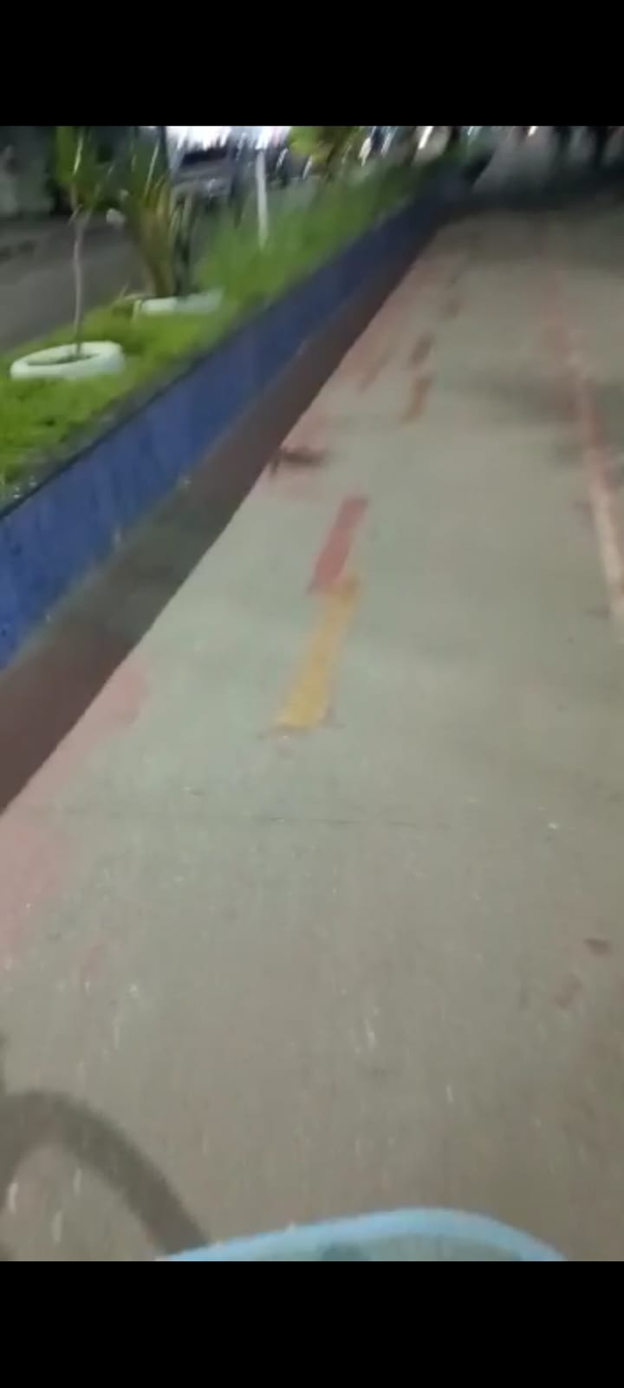
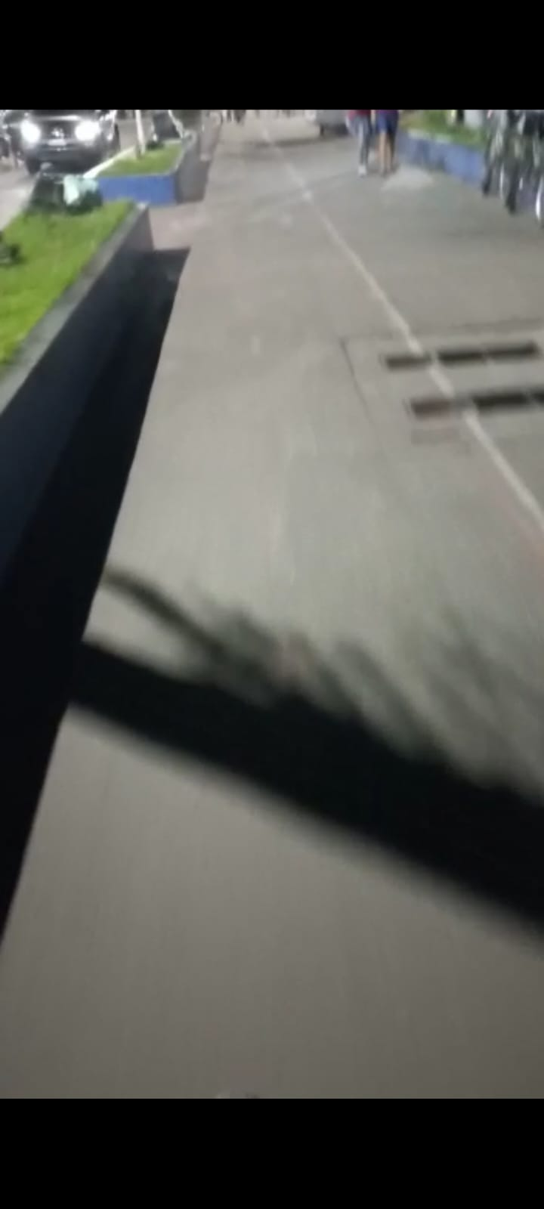

Sala das Sessões, 03 de Maio de 2022.

____________________________________________________
Rafael Amorim
Vereador-autor

Iza Vicente
Vereadora-autora
Antônio Diniz Caldas
Vereador-autor

